**Лександрович, Александрович (Сушко) Анна (Lexandrowiczowa, Alexandrowiczowa Anna z Suszkow)**

20 февраля 1810 г – венчание с Пахомом Александровичем с деревни Горелое (НИАБ 136-13-920, лист 16, №1/1810-б (ориг)).

**НИАБ 136-13-920:** Лист 16. **Метрическая запись №1/1810-б (ориг).**

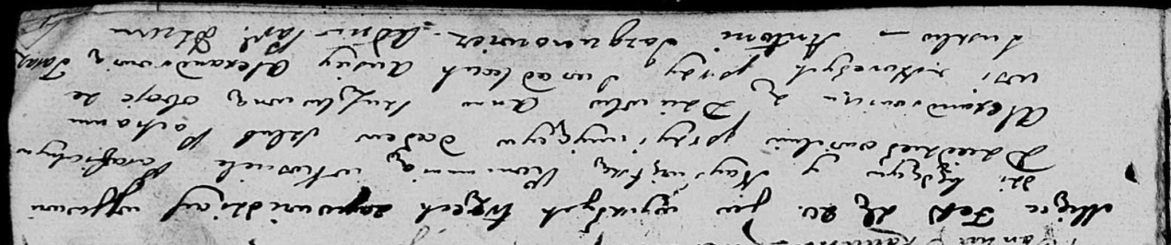

Дедиловичская Покровская церковь. 20 февраля 1810 года. Метрическая запись о венчании.

Alexandrowicz Pachom – жених, с деревни Горелое.

Suszkowna Anna – невеста, с деревни Горелое.

Alexandrowicz Ausiey – свидетель.

Suszko Taras – свидетель.

Jazgunowicz Antoni – ксёндз.